**Electro 2 Libro Resumen Semiconductores**

### **🧠 1-1 Número atómico y capas electrónicas**

* El **número atómico** es la cantidad de **protones** en el núcleo de un átomo, y en un átomo neutro también es igual al número de **electrones**.
* Ej: Hidrógeno → Z = 1; Helio → Z = 2.
* Los **electrones giran en órbitas** alrededor del núcleo a distintas distancias, llamadas **capas** o **niveles de energía**.
* Cuanto **más cerca del núcleo**, **menos energía** tiene el electrón.
* Cada capa tiene un número **máximo de electrones** y niveles de energía **discretos** (no continuos).
* Las **diferencias de energía entre capas** son mayores que las diferencias **dentro** de una misma capa.

**Número de electrones en cada capa**

El número máximo de electrones (Ne) que puede existir en cada capa de un átomo es un hecho de la naturaleza y se calcula con la fórmula.



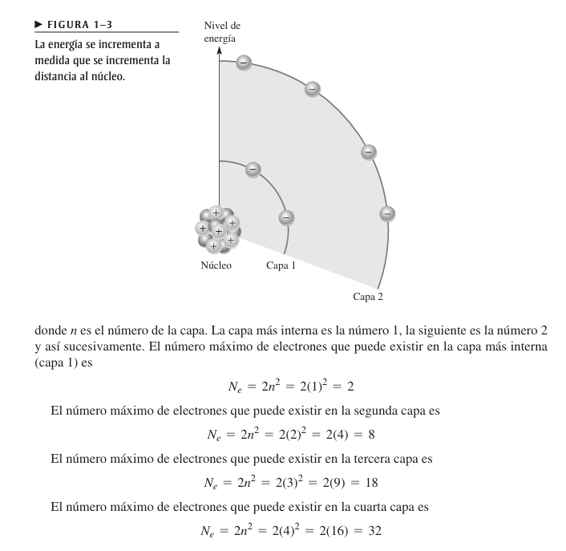

### **🔷 Electrones de valencia**

Los **electrones de valencia** son los que se encuentran en la **capa más externa** de un átomo.  
 Tienen **mayor energía** que los electrones internos y están **más alejados del núcleo**, por lo que están **débilmente atraídos** por él.  
 Esta débil atracción se debe a que la **fuerza eléctrica disminuye con la distancia**.  
 Los electrones de valencia son responsables de las **reacciones químicas**, los **enlaces** entre átomos y determinan las **propiedades eléctricas** de los materiales.

### **🔷 Ionización**

La **ionización** ocurre cuando un átomo **absorbe energía externa**, como calor o luz. Esa energía puede hacer que un **electrón de valencia** se eleve a una órbita más alta, dentro o fuera del átomo.  
Si el electrón adquiere **suficiente energía**, puede **escapar completamente** de la influencia del núcleo.  
Cuando esto sucede, el átomo queda con **más protones que electrones**, es decir, con **carga positiva**, y se convierte en un **ión positivo**.  
Este proceso es clave para entender cómo se generan **portadores de carga** en semiconductores.

### **🧠 1 - 2 Aislantes, Conductores y Semiconductores**

En función de sus **propiedades eléctricas**, los materiales se clasifican en tres grupos: **conductores, semiconductores y aislantes**.

Cuando los átomos se combinan para formar un **material sólido cristalino**, se acomodan en una **configuración simétrica**.

Los átomos dentro de la **estructura cristalina** se mantienen juntos gracias a los **enlaces covalentes**, que son creados por la **interacción de los electrones de valencia** de los átomos.

El **silicio** es un **material cristalino**.

### **🔷 Aislantes**

Un **aislante** es un material que **no conduce corriente eléctrica en condiciones normales**.

La mayoría de los **buenos aislantes** son **materiales compuestos**, es decir, **no formados por sólo un elemento**.

Los **electrones de valencia están estrechamente enlazados a los átomos**; por consiguiente, en un aislante hay **muy pocos electrones libres**.

Algunos ejemplos de aislantes son el **hule, el plástico, el vidrio, la mica y el cuarzo**.

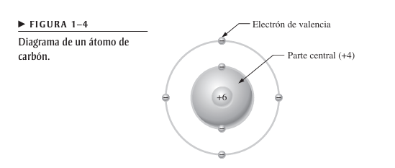

### **🔷 Conductores**

Un **conductor** es un material que **conduce corriente eléctrica fácilmente**.

La mayoría de los **metales** son buenos conductores.

Los **mejores conductores** son materiales de **sólo un elemento**, tales como **cobre, plata, oro y aluminio**, que están caracterizados por átomos con **sólo un electrón de valencia muy flojamente enlazado al átomo**.

Estos **electrones de valencia flojamente enlazados** se convierten en **electrones libres**.

Por consiguiente, en un material conductor, los **electrones libres son electrones de valencia**.

### **🔷 Semiconductores**

Un **semiconductor** es un material **a medio camino entre los conductores y los aislantes**, en lo que a su **capacidad de conducir corriente eléctrica** respecta.  
Un **semiconductor en estado puro (intrínseco)** no es ni **buen conductor** ni **buen aislante**.  
Los **semiconductores más comunes de sólo un elemento** son el **silicio**, el **germanio** y el **carbón**.  
Los **semiconductores compuestos**, tales como el **arseniuro de galio** y el **fosfuro de indio**, también son de **uso común**.  
Los **semiconductores de un solo elemento** están caracterizados por **átomos con cuatro electrones de valencia**.

### **🔷 Bandas de energía**

Recuerde que la **capa de valencia** de un átomo representa una **banda de niveles de energía**, y que los **electrones de valencia están confinados a dicha banda**.  
 Cuando un electrón adquiere **suficiente energía adicional**, puede **abandonar la banda de valencia**, convertirse en un **electrón libre** y pasar a la **banda de conducción**.

La **diferencia de energía** entre la banda de valencia y la de conducción se llama **banda prohibida** (*gap*).  
 Es la **energía mínima** que un electrón de valencia necesita para **saltar a la banda de conducción**.  
 Una vez allí, el electrón es **libre de moverse por el material** y **no está ligado a ningún átomo**.

🔹 La figura 1-5 muestra cómo varía esta estructura en distintos materiales:

* **(a) Aislantes:** tienen una **banda prohibida muy ancha**, por lo que **los electrones no pueden saltar** salvo con **voltajes muy altos**.
* **(b) Semiconductores:** tienen una **banda prohibida más angosta**, lo que permite que **algunos electrones de valencia** pasen a la banda de conducción.
* **(c) Conductores:** sus **bandas de valencia y conducción se traslapan**, por lo que **hay muchos electrones libres disponibles**.

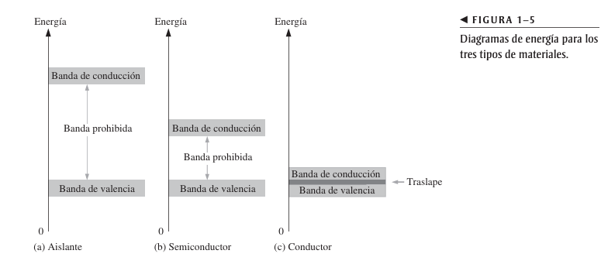

### **🔷 Silicio y germanio**

La figura 1-7 compara las **estructuras atómicas del silicio y del germanio**.  
 El **silicio** es, por lejos, el material **más utilizado** en **diodos, transistores y circuitos integrados**.  
 Tanto el **silicio** como el **germanio** tienen **cuatro electrones de valencia**, lo cual los hace aptos como **semiconductores**.

Los **electrones de valencia del germanio** están en la **cuarta capa**, más alejados del núcleo, mientras que los del **silicio** están en la **tercera capa**, más cerca.  
 Esto significa que los **electrones del germanio** tienen **mayor energía** y necesitan **menos energía adicional para liberarse**, lo que lo hace **más inestable a altas temperaturas**.  
 Por esta razón, el **silicio es preferido** en la fabricación de dispositivos, ya que **controla mejor la corriente inversa**.

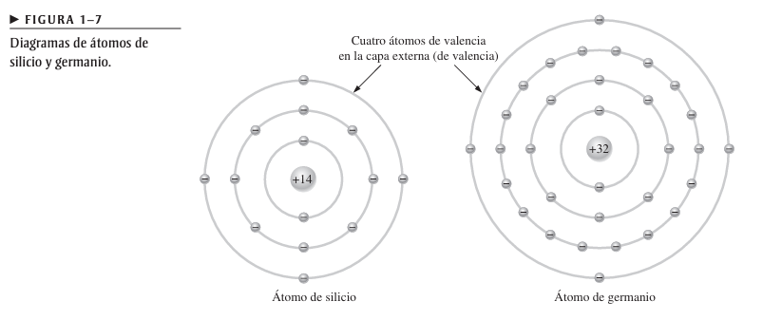

### **🔷 Enlaces covalentes**

La figura 1-8 muestra cómo cada **átomo de silicio** se ubica rodeado de **cuatro átomos vecinos** para formar un **cristal**.  
 Cada átomo de **silicio (Si)**, con **cuatro electrones de valencia**, **comparte un electrón con cada uno de sus vecinos**.  
 Esto crea un total de **ocho electrones compartidos por átomo**, cumpliendo la **regla del octeto** y generando una **estructura químicamente estable**.

Los **enlaces covalentes** son los que **mantienen unidos los átomos** en el cristal:  
cada electrón compartido es **atraído por los dos átomos adyacentes**, creando un **vínculo fuerte**.

La figura 1-9 representa un **cristal de silicio intrínseco**, es decir, **sin impurezas**.  
 El **germanio** forma un enlace covalente **similar**, ya que también tiene **cuatro electrones de valencia**.

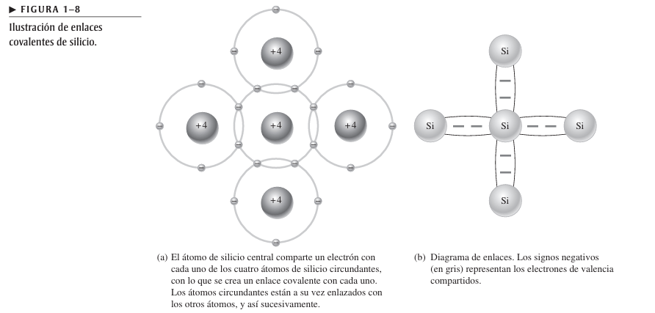

### **🧠 1 - 3 Corriente en semiconductores**

### **🔷 Electrones de conducción y Huecos**

En un **cristal de silicio intrínseco (puro)** a **temperatura ambiente**, hay **energía térmica suficiente** para que algunos **electrones de valencia salten la banda prohibida** hacia la **banda de conducción**.  
 Al hacer esto, se convierten en **electrones libres** o **electrones de conducción**, como se muestra en la figura 1-11.

Cuando un electrón sube a la banda de conducción, **deja un hueco en la banda de valencia**, es decir, **un espacio vacío** que puede ser ocupado por otro electrón.  
 Por cada electrón que sube, se genera un **par electrón-hueco**.  
 Cuando un electrón de conducción **pierde energía y vuelve a ocupar un hueco**, ocurre una **recombinación**.

🔁 **Resumen:** A temperatura ambiente, el silicio intrínseco tiene:

* **Electrones libres en la banda de conducción**, que **no están ligados a átomos** y se **desplazan por el material**.
* **Huecos en la banda de valencia**, en igual cantidad, formados cuando los electrones saltan al nivel superior.
* 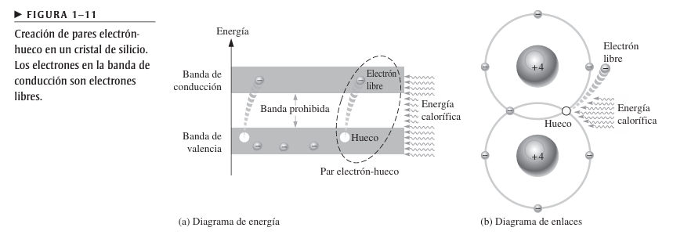

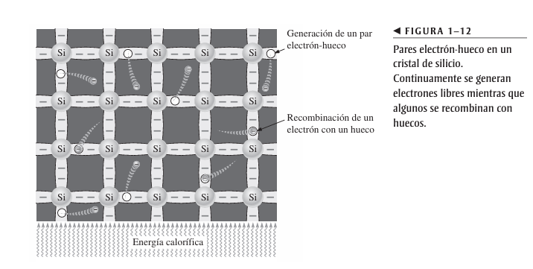

### **🔷 Corriente de electrón y corriente de hueco**

Cuando se aplica un **voltaje** a un trozo de **silicio intrínseco**, los **electrones libres** generados térmicamente en la **banda de conducción** son atraídos hacia el **polo positivo**, generando lo que se llama **corriente de electrón**.

En la **banda de valencia**, los **electrones de valencia** no se mueven libremente, pero pueden **saltar a huecos cercanos**, desplazando así el hueco en dirección opuesta. Este proceso produce la **corriente de hueco**, aunque físicamente son **electrones de valencia los que se mueven**.

👉 En semiconductores, hay **dos tipos de corriente**:

* **Corriente de electrón**: en la **banda de conducción**, por electrones libres.
* **Corriente de hueco**: en la **banda de valencia**, por el movimiento de huecos (electrones que cambian de lugar).

### **🔷 Comparación con conductores metálicos (como el cobre)**

En los **metales**, como el **cobre**, los **átomos no están unidos por enlaces covalentes**, sino por un **enlace metálico**:

* Se forma un **“mar” de electrones libres**, que no pertenecen a ningún átomo en particular.
* Al aplicar un voltaje, los **electrones de valencia se mueven libremente**, generando **un solo tipo de corriente**: **corriente de electrones libres**.
* **No existen huecos** en la estructura metálica, por eso no hay corriente de hueco.

### **📌Resumen tipo machete**

* **Semiconductores**:  
  + Corriente de **electrones** → banda de conducción.
  + Corriente de **huecos** → banda de valencia.
* **Metales (cobre)**:  
  + Solo hay **electrones libres** → **un tipo de corriente**.
  + No hay huecos ni enlaces covalentes → **estructura diferente**.

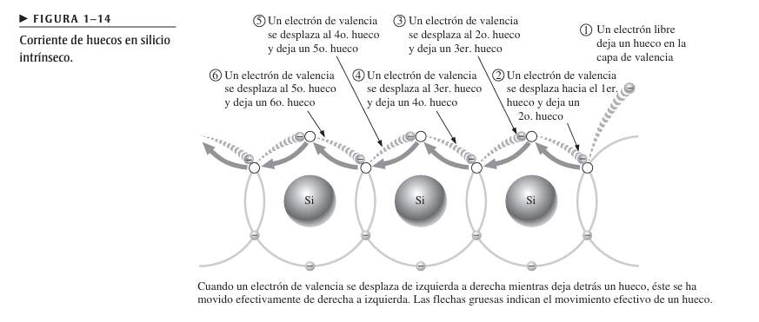

### **🧠 1 - 4 Semiconductores tipo N y tipo P**

### **🔷Semiconductores intrínsecos y extrínsecos**

Los **semiconductores intrínsecos** como el **silicio o germanio puros** **no conducen bien la corriente**, ya que tienen **muy pocos electrones libres y huecos** disponibles.

Para **mejorar su conductividad**, se les **añaden impurezas**, lo que incrementa la cantidad de **portadores de carga** (electrones o huecos).  
 Este proceso se llama **dopado**, y da lugar a los **semiconductores extrínsecos**, que pueden ser de tipo:

* **Tipo n** → abundan los **electrones** (donantes).
* **Tipo p** → abundan los **huecos** (aceptores).

### **🔷 Dopado**

El **dopado** es el proceso mediante el cual se **añaden impurezas controladas** al **silicio o germanio puro** (semiconductores intrínsecos) para **incrementar su conductividad**.

Este proceso **aumenta la cantidad de portadores de corriente**, ya sean **electrones** o **huecos**.  
 Según el tipo de impureza agregada, se obtienen dos clases de materiales:

* **Tipo n** → aporta **electrones libres**.
* **Tipo p** → genera **huecos**.

### **🔷 Semiconductor tipo N 🟥**

Para aumentar los **electrones en la banda de conducción** del **silicio intrínseco**, se agregan **átomos de impureza pentavalente**, es decir, con **cinco electrones de valencia** (ej: **arsénico (As), fósforo (P), antimonio (Sb), bismuto (Bi)**).

Cada átomo pentavalente forma **cuatro enlaces covalentes** con los átomos de silicio y deja **un electrón libre**, que se convierte en un **electrón de conducción**.  
Este electrón **no deja hueco en la banda de valencia**, ya que **no proviene de ella**.  
Por eso, el átomo dopante se llama **donador**, y el material resultante se conoce como **semiconductor tipo N**, donde los **electrones son los portadores mayoritarios**.

El **nivel de conductividad** se puede **controlar con precisión** ajustando la **cantidad de átomos donadores** añadidos.

### **🔷 Semiconductor tipo P 🔋**

Para **incrementar el número de huecos** en el **silicio intrínseco**, se agregan **átomos trivalentes**, es decir, con **tres electrones de valencia**, como el **boro (B), indio (In)** y **galio (Ga)**.

Cada átomo trivalente forma **enlaces covalentes con cuatro átomos de silicio**, pero como solo tiene **tres electrones**, **falta uno** para completar los enlaces → se genera un **hueco**.

Este hueco puede ser **ocupado por un electrón**, por eso el **átomo trivalente se llama aceptor**.  
El **número de huecos** creados se puede **controlar según la cantidad de átomos aceptores** agregados.

El material resultante se llama **semiconductor tipo P**, donde los **huecos son los portadores mayoritarios**.

### **🧠 1 - 5 El Diodo**

### **🔷 Unión PN y diodo**

El diodo es un dispositivo que **conduce corriente en una sola dirección**.

Si se toma un bloque de **silicio** y se dopa una parte con **impureza trivalente** (tipo **P**) y la otra con **impureza pentavalente** (tipo **N**), se forma una **unión PN**, base del funcionamiento del **diodo**.

🔸 En el **material tipo P** (silicio + átomos trivalentes como **boro**), se generan **huecos** como **portadores mayoritarios**.  
 🔸 En el **material tipo N** (silicio + átomos pentavalentes como **antimonio**), se generan **electrones libres** como **portadores mayoritarios**.  
 🔸 Ambos materiales son **eléctricamente neutros**, ya que el número total de **protones y electrones es igual** (incluyendo los portadores).

Cuando se forma la **unión PN**, en el límite entre las regiones:

* La **zona P** tiene muchos **huecos** y pocos **electrones** (estos últimos son **portadores minoritarios**).
* La **zona N** tiene muchos **electrones libres** y pocos **huecos** (**portadores minoritarios**).

Esta estructura permite el comportamiento asimétrico de conducción que caracteriza a **diodos, transistores** y otros dispositivos.

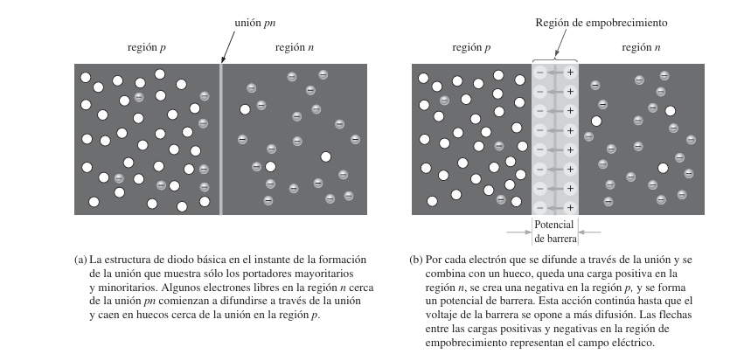

### **🔷 Formación de la región de empobrecimiento**

Al formarse una **unión PN**, los **electrones libres de la región N** comienzan a **difundirse hacia la región P**, donde se **combinan con huecos** cercanos a la unión.

🔸 Esto provoca que:

* La **región N** quede con una zona cercana a la unión **cargada positivamente** (por iones donadores fijos sin electrón).
* La **región P** quede con una zona **cargada negativamente** (por iones aceptores que perdieron huecos).

Estas capas de carga opuesta forman la **región de empobrecimiento**, llamada así porque **se queda sin portadores móviles** (electrones y huecos), ya que se anulan al combinarse.

🔹 Esta región:

* Es **muy delgada** en comparación con las regiones N y P.
* Se forma **muy rápidamente** al generarse la unión.
* Actúa como una **barrera interna**: impide que los electrones sigan cruzando una vez que el sistema **alcanza el equilibrio**.

Finalmente, la **carga negativa acumulada** en la región de empobrecimiento **repele nuevos electrones**, y la **difusión se detiene**: se estabiliza la unión.

### **📌 Resumen clave**

* Los electrones (N → P) y huecos (P → N) se difunden al principio.
* Se **combinan y se anulan**, dejando una **zona sin portadores**.
* Esa zona se carga (positiva en N, negativa en P) y **bloquea más movimiento**.
* Se forma una **barrera de potencial** = **región de empobrecimiento**.

### **🧠 1 - 6 POLARIZACIÓN DE UN DIODO**

Una vez alcanzado el **equilibrio**, **ningún electrón cruza espontáneamente** la **unión PN**.

El término **polarización** se refiere a la **aplicación de un voltaje de corriente continua (cc)** para establecer ciertas **condiciones de operación** en un dispositivo electrónico, como un **diodo**.

En un diodo hay **dos formas de polarización**:

* **Polarización directa**: permite el **flujo de corriente**.
* **Polarización inversa**: **bloquea el paso de corriente**.

👉 Cada una se establece **aplicando un voltaje con la polaridad adecuada** sobre la unión PN.

### **🔷 Polarización en directa**

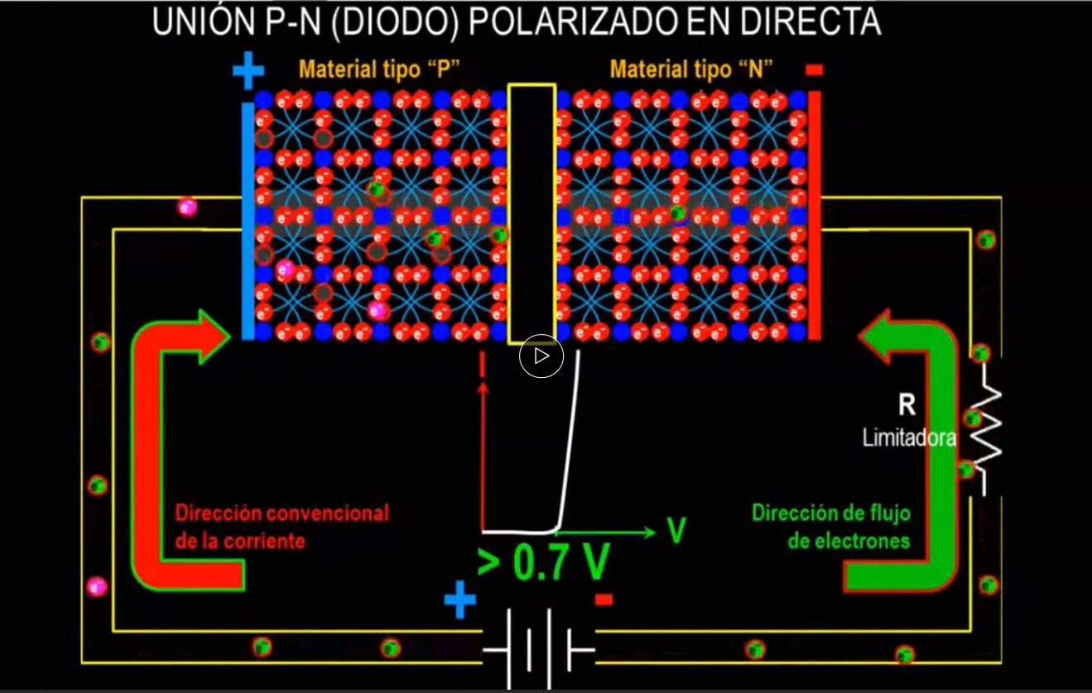

La **polarización en directa es cuando** se conecta el **lado negativo** de la fuente de voltaje a la **región N** y el **lado positivo** a la **región P**. Es la condición que **permite el paso de corriente** a través de la **unión PN** de un diodo.  
 Para lograrla:

* Se conecta el **lado negativo** de la fuente de voltaje a la **región N** y el **lado positivo** a la **región P**.
* El **voltaje aplicado (Vpolarización)** debe ser **mayor que el potencial de barrera** de la unión.

🔋 En esta condición:

* El **lado negativo** de la fuente **empuja electrones libres** desde la región N hacia la unión PN.
* Estos electrones, al recibir energía, **vencen la barrera de la región de empobrecimiento** y pasan a la región P.
* Al llegar allí, **pierden energía** y se **combinan con huecos** → se integran a la **banda de valencia**.

⚡ Simultáneamente:

* Los **huecos en la región P** permiten que los **electrones de valencia** avancen de hueco en hueco hacia la unión PN.
* Este desplazamiento de electrones de valencia genera la **corriente de huecos**, que es un **flujo efectivo** hacia la unión.

🔁 Por la conexión externa:

* Los **electrones que entran desde la fuente al lado N** recorren el circuito, atraviesan la unión PN, **se combinan con huecos** en P y **salen nuevamente hacia la fuente** por el terminal positivo.
* En la región P, al **salir los electrones**, **quedan huecos**, lo que **mantiene disponible el flujo**.

📎 **Conclusión:** La polarización en directa **reduce la barrera de potencial**, permite que **electrones y huecos fluyan hacia la unión**, y el diodo **conduce corriente** en esa única dirección.

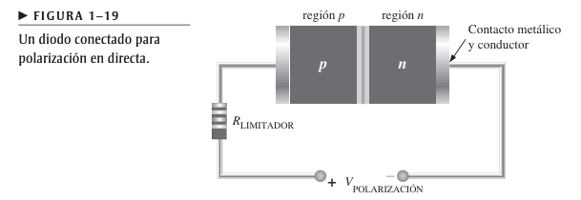

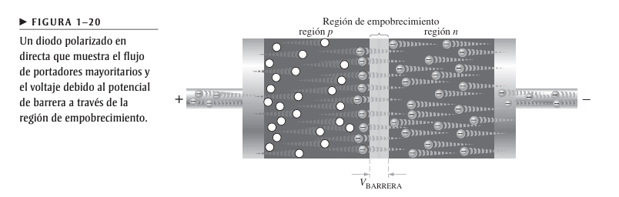

### **🔷 Efecto de la polarización directa en la región de empobrecimiento**

Durante la **polarización en directa**, al **fluir electrones** desde la región **N** y **huecos** desde la región **P** hacia la **unión PN**, se produce una **reducción de iones fijos** (positivos en N y negativos en P) en la **región de empobrecimiento**.

Esto ocurre porque:

* Los **electrones se recombinan con huecos**, neutralizando las cargas.
* A medida que más portadores ingresan, la región **pierde su carga neta fija**.

🔽 Como consecuencia, la **región de empobrecimiento se estrecha**, lo que **facilita aún más** el paso de corriente a través del diodo.

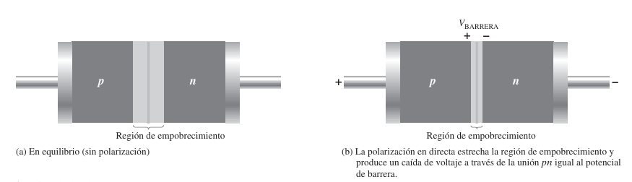

**🔷 Polarización en inversa de un diodo**

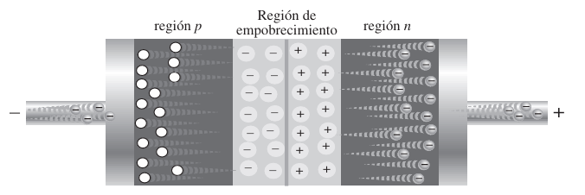

**Polarización en inversa** ocurre cuando:

* Se conecta el **lado positivo** de la fuente a la **región N**
* Y el **lado negativo** a la **región P**

🔸 Esto **ensancha la región de empobrecimiento** porque:

* El campo eléctrico **empuja los electrones libres lejos de la unión**
* Y también **atrae los huecos en P en dirección opuesta**

📉 Al ensancharse la región de empobrecimiento:

* Se **agotan los portadores mayoritarios** (electrones en N, huecos en P)
* La barrera interna se **refuerza**, **impidiendo el paso de corriente**

⚠️ El flujo inicial de portadores es **transitorio** y dura muy poco tiempo.  
 Una vez que se estabiliza la región de empobrecimiento, solo queda una **pequeña corriente en inversa**, casi siempre **despreciable**.

### **🔷 Corriente en inversa en un diodo**

En **condición de polarización en inversa**, luego de que se disipa la **corriente de transición inicial**, permanece una **corriente extremadamente pequeña**, llamada **corriente en inversa**.

Esta corriente es causada por **portadores minoritarios** (electrones en la región **P** y huecos en la región **N**) que provienen de **pares electrón-hueco generados térmicamente**.

🔸 En la región **P**, los **electrones minoritarios** son **empujados por el voltaje negativo** hacia la unión PN.  
 🔸 Al llegar a la **región de empobrecimiento**, se **combinan con huecos minoritarios** en la región **N**, completando el ciclo.

💡 La **banda de conducción en la región P** está a un nivel de energía **más alto** que en la región N, por eso los portadores **pueden atravesar fácilmente** la región de empobrecimiento **sin necesidad de energía adicional**.

📎 **Resultado:** se genera una **pequeña corriente constante** en inversa, provocada únicamente por **portadores minoritarios** y **térmicamente generados**.

### **🔷 Ruptura en inversa y efecto avalancha**

En **polarización inversa**, la **corriente es muy pequeña** y normalmente **se puede despreciar**.  
Sin embargo, si el **voltaje en inversa** se incrementa hasta un cierto valor llamado **voltaje de ruptura**, la **corriente en inversa aumenta bruscamente**.

🔹 ¿Qué ocurre?

* El **alto voltaje** proporciona **mucha energía a los electrones minoritarios**.
* Al atravesar la región P, estos **colisionan con átomos** y **liberan nuevos electrones de valencia**.
* Los **electrones liberados** también ganan energía y **repiten el proceso**, creando una **multiplicación de electrones**.

Este fenómeno se llama **efecto avalancha**.

* Genera una **corriente en inversa muy grande**.
* Si **no se limita**, el **exceso de corriente calienta y daña el diodo permanentemente**.

🔸 Sin embargo, si se **limita la corriente** (por ejemplo, con un **resistor en serie**), el diodo **puede operar en condición de ruptura sin dañarse**.

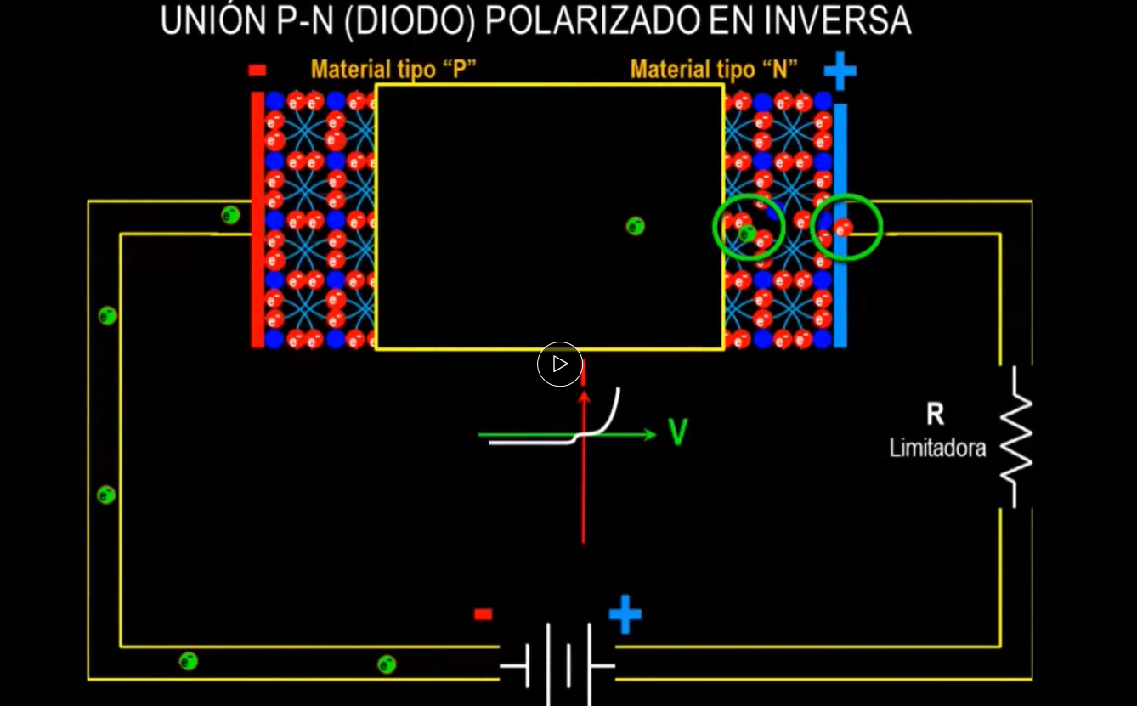

### **🧠 1 - 7 Característica voltaje - corriente del diodo**

* La **polarización en directa** permite el **paso de corriente** a través del diodo.
* La **polarización en inversa** **bloquea la corriente**, **excepto por una corriente inversa muy pequeña**, provocada por portadores minoritarios.

⚠️ Mientras el **voltaje inverso no alcance el voltaje de ruptura**, **la corriente se mantiene despreciable**.  
 Pero si el **voltaje de polarización en inversa alcanza o supera el voltaje de ruptura**, se produce una **corriente intensa** (efecto avalancha), que puede dañar el diodo si no está controlada.

### **🔷 Característica V-I del diodo en polarización directa**

🔹 Cuando se aplica un **voltaje de polarización en directa** (VPOLARIZACIÓN) a través del diodo:

* La corriente generada se llama **corriente de polarización directa (IF)**.
* A **0 V**, **no hay corriente**.
* A medida que el voltaje sube lentamente, también lo hace la corriente, **pero de forma muy leve**.

### **📌 Umbral de conducción (potencial de barrera)**

* Cuando el voltaje alcanza aprox. **0.7 V** (en silicio), ocurre el **punto de inflexión** de la curva:  
   → La **corriente IF se dispara rápidamente**, mientras que el voltaje apenas se incrementa.
* Este punto representa el **potencial de barrera de la unión PN**.

### **📌 Curva característica V-I**

* En el gráfico V-I:  
  + **Eje horizontal**: voltaje **VF** (polarización en directa).
  + **Eje vertical**: corriente **IF**.
* La curva muestra:  
  + **Punto A**: 0 V → sin corriente.
  + **Punto B**: VF < 0.7 V → corriente leve.
  + **Punto C**: VF ≈ 0.7 V → corriente crece bruscamente.

📌 A partir de ese punto, **un pequeño aumento en voltaje produce un gran aumento en corriente**.

### **📌 Resistencia dinámica (rd)**

* A diferencia de una resistencia lineal, la del diodo **no es constante**:  
   → Se llama **resistencia dinámica** y se representa como **r'**.
* Por debajo de 0.7 V, la resistencia es **alta** (corriente casi nula).
* En la zona de inflexión, la resistencia **disminuye rápidamente**.
* Por encima de 0.7 V, la resistencia es **baja**, y la corriente **aumenta rápidamente** con pequeños cambios de voltaje.

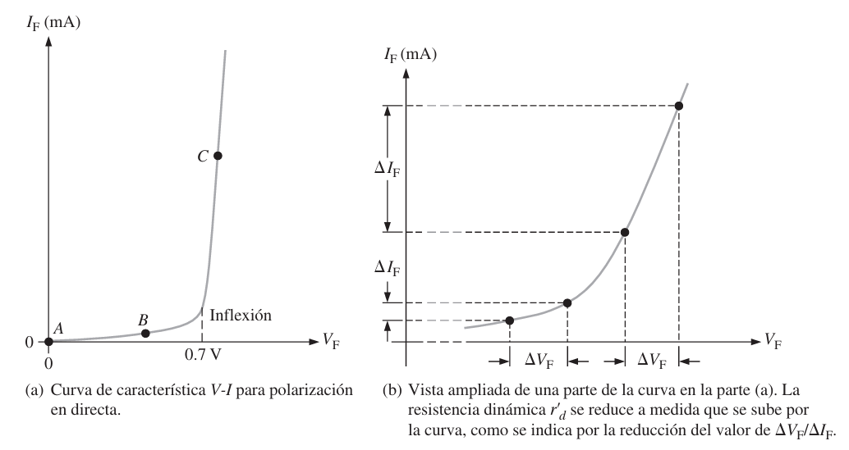

### **🔷 Característica V - I del diodo en polarización inversa**

Cuando se aplica un **voltaje de polarización en inversa** (VR) a un diodo:

* Solo circula una **corriente muy pequeña (IR)**, debida a **portadores minoritarios**.
* A **0 V**, no hay corriente inversa.
* A medida que **VR aumenta gradualmente**, **IR también aumenta ligeramente**, pero sigue siendo **muy baja** (en el rango de **nA o µA**).

### **📌 Ruptura en inversa (VBR)**

* Cuando **VR alcanza el valor de ruptura (VBR)**, ocurre una **inflexión en la curva**.
* A partir de ese punto:
  + La **corriente inversa IR crece rápidamente**.
  + El **voltaje se mantiene casi constante** cerca de VBR.
* Si la **corriente no se limita**, se produce **sobrecalentamiento y posible daño** del diodo.

⚠️ La **ruptura no es una condición normal de operación** para la mayoría de los diodos, salvo los diseñados específicamente para ello (como el diodo Zener).

### **📌 Curva V-I en inversa**

* En el gráfico:
  + El **voltaje inverso (VR)** se traza **hacia la izquierda** en el eje horizontal.
  + La **corriente inversa (IR)** se traza **hacia abajo** en el eje vertical.
* Se observa:
  + **Corriente casi nula** hasta alcanzar **VBR**.
  + Luego, **IR se dispara**, mientras que **VR apenas sube**.

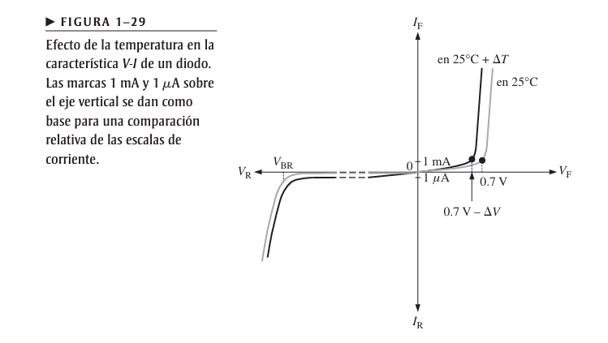

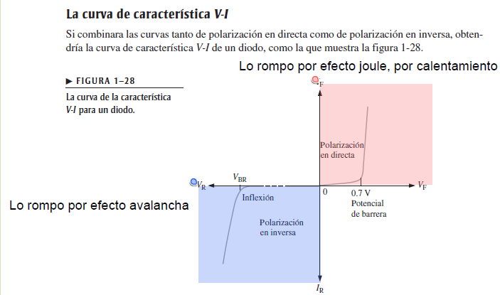

### **🧠 1 - 8 Símbolo del diodo y terminales**

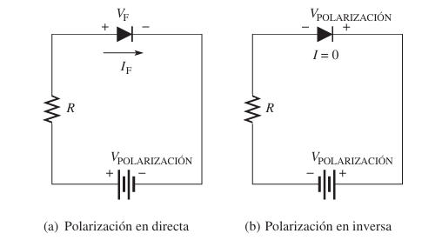

* El **símbolo del diodo** representa una **unión PN**.  
  + **Ánodo (P)** → lado positivo.
  + **Cátodo (N)** → lado negativo.
  + La **flecha** del símbolo indica la **dirección de la corriente convencional** (de P a N).

### **📌 Conexiones del diodo**

🔸 **Polarización en directa**:

* Fuente: **positivo al ánodo**, **negativo al cátodo**.
* Se **usa un resistor limitador**.
* El diodo **conduce corriente (IF)**.
* Hay una **caída de voltaje (VF)** de **≈ 0.7 V** en diodos de silicio.

🔸 **Polarización en inversa**:

* Fuente: **positivo al cátodo**, **negativo al ánodo**.
* El diodo **no conduce** (IR ≈ 0).
* Todo el **VPOLARIZACIÓN** aparece a través del diodo.

### **🔷 Modelos del diodo**

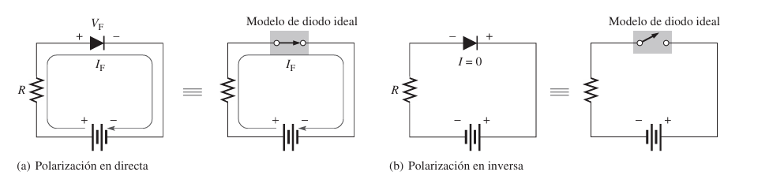

#### **🟩 Modelo ideal:**

* **Simplificación extrema**.
* El diodo es como un **interruptor**:  
  + **Cerrado (conduce)** si está en directa → **VF = 0 V**.
  + **Abierto (no conduce)** si está en inversa → **IR = 0 A**.
* Se **omite el potencial de barrera** y la resistencia dinámica.
* Útil para **análisis básicos o detección de fallas**.

**Fórmula:**

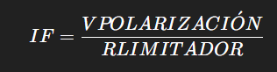

#### **🟧 Modelo práctico:**

* **Incluye el potencial de barrera** (≈ **0.7 V** para silicio).
* Representa al diodo como **un interruptor cerrado en serie con una fuente de 0.7 V**.
* No considera resistencia dinámica.
* Cuando el diodo **conduce**, hay una **caída de 0.7 V**.
* Cuando está en inversa, sigue **sin conducir** (IR ≈ 0).

**Fórmulas:**

* Ley de voltaje de Kirchhoff:



* Entonces:  
  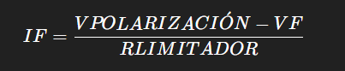

Este modelo es útil en:

* **Diseño de circuitos de bajo voltaje**.
* **Análisis más precisos**, donde **los 0.7 V sí impactan**.

#### **🟩 Modelo completo:**

El **modelo completo** es la **aproximación más precisa** para representar un diodo.  
 Incluye:

* El **potencial de barrera** (≈ 0.7 V para silicio).
* La **resistencia dinámica en directa** rd′r.
* La **resistencia interna en inversa** rR′r​, que permite modelar la **corriente inversa**.

### **📌 Comportamiento del diodo según la polarización**

🔸 **Polarización en directa**:

* El diodo se representa como un **interruptor cerrado**, en serie con:  
  + **0.7 V** (potencial de barrera)
  + Una **pequeña resistencia dinámica rd′r**
* El voltaje total en el diodo es:  
  
* La corriente se calcula con:  
  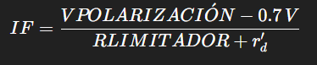

🔸 **Polarización en inversa**:

* El diodo se modela como un **interruptor abierto en paralelo con una gran resistencia rR′r'​**.
* El **potencial de barrera no influye** en esta condición.
* Se permite una **pequeña corriente inversa**, modelada por la resistencia rR′r.

### **📌 Curva característica del modelo completo**

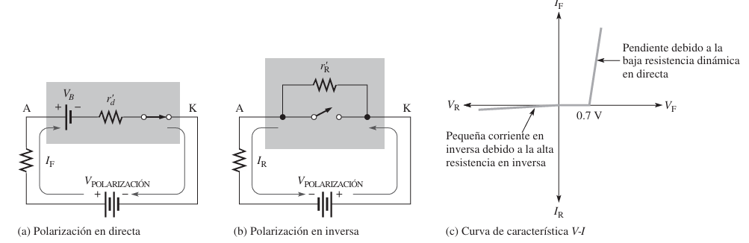

* En **directa**: la curva comienza en **0.7 V** y **se inclina hacia arriba**, reflejando la caída de voltaje adicional por la **resistencia dinámica**.
* En **inversa**: hay una **pequeña corriente inversa**, mostrada a la izquierda del origen.
* **No incluye la zona de ruptura**, ya que no es una condición típica de operación.